**Информация о реализации НП «Демография» в 2022 году**

В 2022 году администрация города Перми в рамках полномочий органа местного самоуправления приняла участие в реализации национальных проектов: «Жилье и городская среда», «Безопасные качественные дороги», «Образование», «Демография», «Культура». Объем финансирования привлеченный на реализацию национальных проектов составил 5828,6 млн.руб., фактически исполнено 5683,8 млн.руб. или 97,5% от плана.

В рамках федерального проекта «Спорт – норма жизни» поставлено спортивное оборудование в учреждения:

МАУ ДО «Спортивная школа армейского рукопашного боя» г. Перми - боксерские ринги, груши, мешки, массивные гантели, гимнастические маты и настенные маты-протекторы, боксерские перчатки, шлемы и др.;

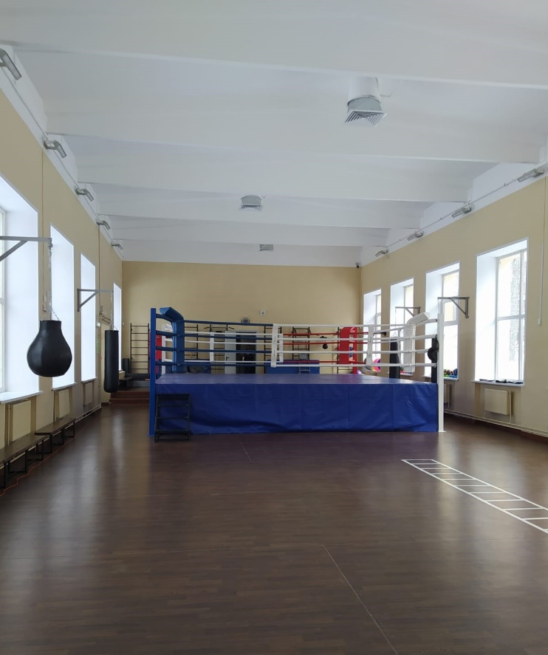

МАУ ДО «Спортивная школа олимпийского резерва «Темп» г. Перми - рулетки спортивные, гири спортивные, канаты для лазания, скамейки гимнастические, шиповки, кроссовки, костюмы ветрозащитные (универсальные), кимоно и т.д.;

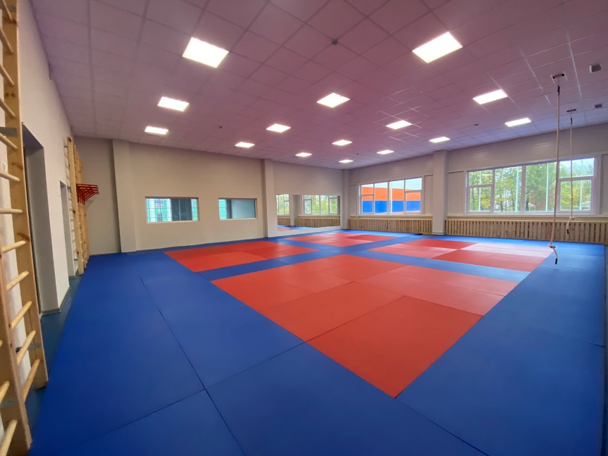

МБУ ДО «Спортивная школа олимпийского резерва по самбо и дзюдо «Витязь» имени И.И. Пономарева» г. Перми - кимоно, канаты, стенки шведские, маты, турники, брусья, татами, мячи набивные, стол массажный, гимнастические скамейки и др.;

МБУ ДО «Спортивная школа олимпийского резерва «Олимп» г. Перми - костюмы спортивные, наколенники и налокотники, ковры борцовские для вольной борьбы, электронное спортивное табло, манекены, маты гимнастические, стенки гимнастические и т.д.

Также приобретено спортивное оборудование МАУ ДО «Спортивная школа олимпийского резерва № 1» г. Перми - барьеры легкоатлетические универсальные Polanik, штанги тяжелоатлетические, маты, стенки и скамейки гимнастические, помост тяжелоатлетический, спортивная экипировка и др.

Кроме того, прошли курсы повышения квалификации по программе «Проблемы отбора и набора спортивно одаренных детей» 4 тренера МАУ ДО «Спортивная школа олимпийского резерва № 1» г. Перми.

Финансирование по федеральному проекту «Спорт-норма жизни»   
в размере 15,7 млн.руб. исполнено в полном объеме.